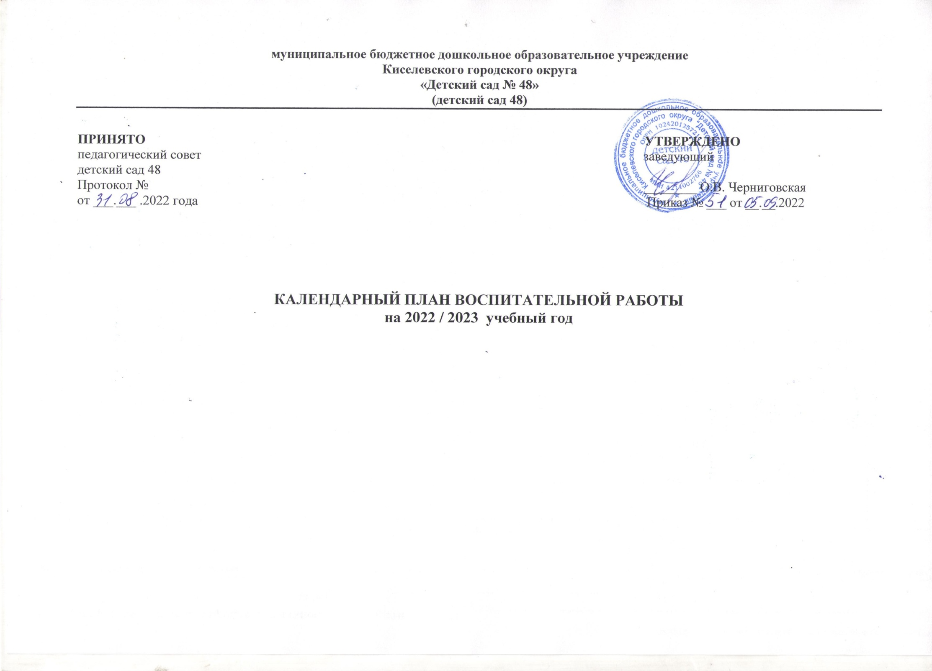

**Календарный план воспитательной работы на 2022-2023 уч.г.**

|  |  |  |  |  |  |
| --- | --- | --- | --- | --- | --- |
| Срок  проведения | Возрастная группа | | | | |
| 1 младшая  группа | 2 младшая  группа | средняя  группа | старшая  группа | подготовительная  группа |
| сентябрь | Адаптационный период  Театрализованное представление«В гости к кукле Кате» | «День знаний. День безопасности» | «День знаний. День безопасности» | «День знаний. День безопасности» | «День знаний. День безопасности» |
| Неделя безопасности | Неделя безопасности | Неделя безопасности | Неделя безопасности |
| октябрь | Адаптационный период  Праздник осени  **Конкурс поделок из природного материала «Осенние фантазии»** | Праздник осени  **Конкурс поделок из природного материала «Осенние фантазии»** | Праздник осени  **Конкурс поделок из природного материала «Осенние фантазии»** | Праздник осени  **Конкурс поделок из природного материала «Осенние фантазии»** | Праздник осени  **Конкурс поделок из природного материала «Осенние фантазии»** |
| ноябрь | Театрализованное представление  «Ладушки в гостях у бабушки» | Театрализованное представление «Заюшкина избушка», «Бабушка Загадушка» | Развлечение «Русская народная сказка» | Праздник «Россия – Родина моя» | Праздник «Россия – Родина моя» |
| декабрь | **Конкурс на лучшую новогоднюю поделку «Дорожный знак на новогодней елке»** | **Конкурс на лучшую новогоднюю поделку «Дорожный знак на новогодней елке»** | **Конкурс на лучшую новогоднюю поделку «Дорожный знак на новогодней елке»** | **Конкурс на лучшую новогоднюю поделку «Дорожный знак на новогодней елке»** | **Конкурс на лучшую новогоднюю поделку «Дорожный знак на новогодней елке»** |
| Акция «Елочка, зеленая иголочка» | Акция «Елочка, зеленая иголочка» | Акция «Елочка, зеленая иголочка» | Акция «Елочка, зеленая иголочка» | Акция «Елочка, зеленая иголочка» |
| Новогодний праздник | Новогодний праздник | Новогодний праздник | Новогодний праздник | Новогодний праздник |
| январь | Прощание с новогодней елкой | Прощание с новогодней елкой | Прощание с новогодней елкой | Прощание с новогодней елкой | Прощание с новогодней елкой |
| Развлечение «Мишкин день рождения» | Зимняя спартакиада | Зимняя спартакиада | Зимняя спартакиада | Зимняя спартакиада |
| февраль | Кукольный театр  «Козлик Бубенчик и его друзья» | Праздник «День защитника Отечества» | Праздник «День защитника Отечества» | Праздник «День защитника Отечества» | Праздник «День защитника Отечества» |
| Выставка рисунков «День защитника Отечества» | Выставка рисунков «День защитника Отечества» | Выставка рисунков «День защитника Отечества» | Выставка рисунков «День защитника Отечества» |
| март | Мамин праздник | Праздник для мам | Праздник 8 Марта | Праздник 8 Марта | Праздник 8 Марта |
| Выставка  «Букет любимой маме!» | Выставка  «Букет любимой маме!» | Выставка  «Букет любимой маме!» | Выставка  «Букет любимой маме!» | Выставка  «Букет любимой маме!» |
| Неделя театра | Неделя театра | Неделя театра | Неделя театра | Неделя театра |
| Масляничные забавы | Масляничные забавы | Масляничные забавы |
| апрель | Праздник «Весенняя капель» | Неделя экологии | Неделя экологии | Спортивный праздник «День космонавтики» | Спортивный праздник «День космонавтики» |
| Неделя экологии | Неделя экологии |
| Праздник весны | Праздник весны | Праздник весны | Праздник весны |
| май | Неделя безопасности | Неделя безопасности | Неделя безопасности | Праздник 9 мая | Праздник 9 мая |
| Неделя безопасности | Неделя безопасности |
| Физкультурное развлечение | Физкультурное развлечение | Физкультурное развлечение | Физкультурное развлечение | Выпускной бал |

**Календарный план воспитательной работы на лето**

|  |  |  |  |  |  |  |
| --- | --- | --- | --- | --- | --- | --- |
| месяц | неделя | понедельник | вторник | среда | четверг | пятница |
| июнь | 1 |  |  | Праздник  «День защиты детей» |  |  |
| 2 | Пушкинский день |  |  |  | День России |
| 3 |  | День юного натуралиста |  |  |  |
| 4 |  |  |  | День солнечных зайчиков |  |
| 5 | День солнцезащитных очков |  |  |  |  |
| июль | 1 |  |  |  |  |  |
| 2 |  |  |  | День Ивана Купалы |  |
| 3 | День зонтика |  |  |  |  |
| 4 |  |  | День прыжка |  |  |
| 5 |  | День загадок |  |  |  |
| август | 1 |  |  |  | День заветного сундучка |  |
| 2 |  | День книголюбов |  |  |  |
| 3 |  | День чудес своими руками |  |  |  |
| 4 | День государственного флага РФ |  |  |  | Буду трудиться в Кузбассе  (День шахтера) |
| 5 |  |  |  |  |  |

**Календарный план воспитательной работы инструктора по физической культуре**

|  |  |  |  |  |  |
| --- | --- | --- | --- | --- | --- |
| сентябрь | **«День знаний – день безопасности»**  *(праздник)*  старшая группа  подготовительная группа | октябрь | **«Осенние старты»**  *(развлечение, подвижные игры)*  вторая младшая группа  средняя группа  старшая группа  подготовительная группа | ноябрь | **«День России»**  *(физкультурный досуг, подвижные игры малых народов России)*  старшая группа  подготовительная группа |
| декабрь | **«Новогодний бум»**  *(физкультурный досуг, подвижные игры у новогодней елки)*  вторая младшая группа  средняя группа  старшая группа  подготовительная группа | январь | **«Неделя здоровья»**  *(проект)*  вторая младшая группа  средняя группа  старшая группа  подготовительная группа | февраль | **«День защитника Отечества»**  *(праздник)*  вторая младшая группа  средняя группа  старшая группа  подготовительная группа |
| март | **«Весенние старты»**  *(развлечение)*  вторая младшая группа  средняя группа  старшая группа  подготовительная группа | апрель | **«День космонавтики»**  *(развлечение)*  старшая группа  подготовительная группа | май | **«Готов к труду и обороне»**  *(акция)*  старшая группа  подготовительная группа |